Классный час "Наши символы страны все отлично знать должны"

Презентация к уроку

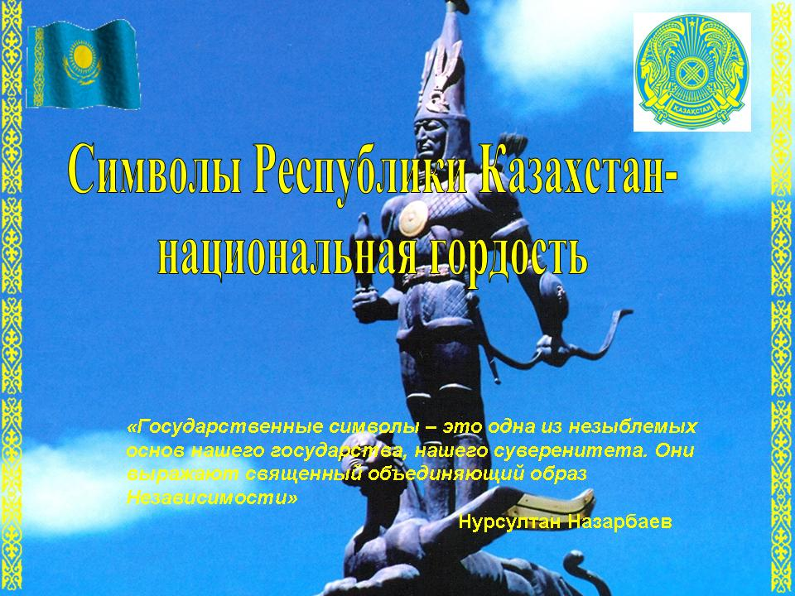

**Разработка классного часа на тему:**

"Наши символы страны все отлично знать должны"

**Посвященного Дню Независимости Казахстана**

Подготовила мастер

производственного

обучения

группы 02

Фирсова Н.И.

г. Петропавловск 2020

Классный час "Наши символы страны все отлично знать должны"

**Цели:**углубление знаний учащихся о символах Республики Казахстан.

**Задачи урока**:

* обобщить знания детей о государственной символике Республики Казахстан;
* создать условия для осознания учащимися значимости государственной символики;
* развивать познавательный интерес, расширять кругозор в области государственной символики;
* воспитывать у детей уважительное и бережное отношение к государственным символам Казахстана, к историческому прошлому и традициям народов нашей страны;
* воспитывать чувства патриотизма и любви к своей Родине.

**Наглядность и оборудование:** символы республики Казахстан, портрет Президента, звукозапись гимна РК, плакат и рисунки учащихся на тему “Цвети, мой Казахстан”, мультимедийное оборудование, презентация, слайд-шоу “Астана – символ единства и гордость нации”.

**Ход мероприятия**

**1. Оргмомент.**

**2. Вступительное слово учителя:** на фоне казахской мелодии учитель читает стихи.

(Слайды 1, 2)

Свободен, величав и первоздан,   
Звезде подобный средь земель и стран  
Кюй счастья ты наигрываешь звонко  
Родной мой, лучезарный Казахстан!

Казахстан – это имя страны,   
Казахстан – это имя весны,    
Казахстан – это солнечный свет,   
Казахстан – это крылья побед!!!

**Учитель:** Такими словами, ребята, я хочу начать сегодня наш классный час, посвященный нашей необъятной Родине. Родина – это место, где мы родились и выросли. Сердце никогда не забудет нежный взгляд матери, дорогу в большую жизнь. Наша родина – Республика Казахстан. Получив независимость в 1991 году Казахстан, как суверенное государство, принял свои государственные символы. А в каком году это произошло? (4 июня 1992 года).

- Правильно, ребята! Каждый из нас имеет день рождения – самый лучший день в нашей жизни. Точно так же и государственные символы имеют свой день рождения.

**Ученик 1:** Разработка официальных символов в истории становления государственной независимости Казахстана занимает особое место. В создании новых символов приняли участие все казахстанцы, и это было не столько борьбой за победу и призы, сколько ярким свидетельством казахстанского патриотизма.

Герб, Гимн, Флаг государства – это лицо государства. Во всем мире граждане обращают свои взоры к государственным символам как к знакам единения народа.

- Сегодня на нашем классном часу мы поговорим с вами о символах и символике РК. Давайте вначале выясним, что означают эти слова. (Слайд 3)

СИМВОЛ – 1. Предмет, действие и т. п. , служащие условным обозначением какого-либо понятия, идеи.

2. Художественный образ, передающий какую-либо мысль, переживание.

3. *спец.* Условное обозначение какой-либо величины, принятое той или иной наукой.

СИМВОЛИКА – совокупность каких-либо символов.  (Слайд 4)

Сегодня мы будем работать с 1 значением слова *символ.* Есть и высокое понятие. Я хочу привести вам следующие выдержки:

*1.* *Республика Казахстан имеет государственные символы – Флаг, Герб и Гимн. Их описание и порядок официального использования устанавливаются*

*Конституционным законом.*

Статья 9 Конституции Республики Казахстан. (Слайд 5)

*2. Каждый обязан уважать государственные символы республики.*

Статья 34 Конституции Республики Казахстан. (Слайд 6)

*Граждане республики Казахстан, а также лица, находящиеся на территории Республики Казахстан, обязаны чтить Государственный флаг Республики Казахстан, Государственный герб Республики Казахстан и Государственный гимн республики Казахстан.*

***Из Указа Президента Республики Казахстан, имеющего силу конституционного закона “О государственных символах Республики Казахстан” от 24 января 1996 года.***(Слайд 7)

**Страница 1. О флаге Республики Казахстан**

**Ученик 2:**

Смотрю на небо голубое,   
Там высоко парит орел,   
Восходит солнце золотое  
Над птицей, будто ореол.   
До боли мне знакомо это  
Видение сквозь пики гор,   
Осталось лишь добавить сбоку  
Национальный наш узор.

**Ученик 1:**

Герб и флаг наш гордый  
Народу государством дан!  
Пусть всегда хранит свободу  
Наш суверенный Казахстан!

**Учитель:** Послушайте описание флага, которое дано в главе 11 ст.  4 Указа Президента РК, имеющего силу закона, “О государственных символах республики Казахстан” от 24 января 1996 г. (Слайд 8, 9)

*Государственный флаг Республики Казахстан представляет собой прямоугольное полотнище голубого цвета с изображением в его центре – солнца с лучами, под которым – парящий орел. У древка – вертикальная полоса с национальным орнаментом. Изображение солнца, лучей, орла и орнамента – цвета золота. Отношение ширины флага к его длине -1:2.  Государственный флаг Республики Казахстан и его изображение, независимо от его размеров, должны в точности соответствовать цветному и схематичному изображениям эталона Государственного Флага Республики Казахстан, хранящегося в Резиденции Президента Республики Казахстан.*

***Глава 2 статья 4. Из указа Президента Республики Казахстан, имеющего силу конституционного закона, “ О государственных символах Республики Казахстан”.***

- Назовите автора флага.

- Шакен Ниязбеков – художник – конструктор. Видный скульптор – монументалист, член Союза художников Казахстана. (Слайд 12)

**Работа по таблице:**(слайды 10, 11)

|  |  |  |  |
| --- | --- | --- | --- |
| Предмет | Детали | Признаки | Символ чего? |
| Флаг | Полотнище | Сине-голубое | Суверенитет государства |
|  | Солнце | Золотое, купающееся в своих лучах | Покой и богатство |
|  | Лучи | Яркие и ласковые |  |
|  | Орел | Царь-птица, божественная, мирно парящий, всесильный | Власть, державность, величие, гордость, свобода, зоркость, независимость, дальновидность, широта души степного народа |

**Символика цветов**

|  |  |
| --- | --- |
| Цвет | Символ чего? |
| Синий “кок” (небесный, священный) | Мир, спокойствие, благополучие, чистота намерений народа |
| Желтый (золотистый) | Жизнь, рост, развитие |

**Страница 2. О гербе Республики Казахстан**

**Ученик:** (читает стихотворение. )

Различным образом державы  
Свои украсили гербы.   
Вот леопард, орел двуглавый  
И лев, встающий на дыбы.   
Таков обычай был старинный,   
Чтоб с государственных гербов  
Грозил соседям лик звериный  
Оскалом всех своих зубов.   
То хищный зверь, то птица злая,   
Подобье потеряв свое,   
Сжимают в лапах, угрожая,   
Разящий меч или копье.   
Но казахстанский герб украшен  
Не злым орлом, оскалами зверей,   
А сводом дружбы – шаныраком,   
Крылом мифических коней.   
Мы не грозим другим народам,   
А бережем просторный дом.   
Живем под синим небосводом –  
Под солнца золотым лучом.   
Казахстанский флан с орлом парящим  
В мир несет два цвета на ветру-  
Золотого солнышка сиянье,   
Гордость за великую страну. (Слайд 13)

**Учитель:** Сегодняшний герб суверенного Казахстана является результатом огромного труда, творческих исканий двух известных архитекторов: Жандарбека Малибекова и Шоты Уалиханова**.**(Слайд 14) Выиграть в этом соревновании было нелегко. Достаточно напомнить, что только в финальном конкурсе принимали участие 245 проектов и 67 описаний будущего герба. Герб имеет форму круга. Круг как элемент геральдики имеет применение везде, но он в особом почете и уважении у восточных кочевников. Это символ вечности, жизни.

Центральным элементом герба является шанырак – верхняя сводчатая часть юрты. В мировой практике еще не встречался герб с изображением шанырака. Шанырак особо почитаем в народе. Это символ семейного благополучия, мира, спокойствия. это образ нашего общего дома, общей Родины всех людей, проживающих в Казахстане. Счастье в нем зависит от благополучия каждого, как прочность шанырака зависит от надаежности его уыков (опор). Купольные жерди – уыки, равномерно расходящиеся от центра по голубому пространству герба, напоминают лучи солнца, который символизирует источник жизни и тепла. От шанырака расходится кереге – раздвижная решетчатая основа юрты. Она символизирует единство трех жузов, обеспечивающее его прочность. Языком геральдики авторы решили изобразить миролюбивуб сущность казахов.

**Ученик 1:** В государственном гербе присутствует еше одна важная геральдическая деталь. Это образ мифических коней. Конь – стихия казаха. Издавна говорят: “Қазақ жылқы мінезді” (т.е. по характеру похож на коня). На гербе изображен не просто конь, а с золотыми крыльями, которые символизируют мечту многонационального народа Казахстана о построении сильного и процветающего государства.

**Ученик 2**: Изображение коней в государственной символике имеет давнюю историю. Несмотря на это, предложенный авторами вариант вызвал большие дискуссии и споры, прежде чем он был принят. Силуэт коней означает такие понятия, как храбрость льва, зрение орла и сила воли человека. Два мифических коня, с рогами в форме полумесяца, золотыми крыльями, как бы оберегают шанырак с двух сторон. Они ярко выражают идею служения общему дому – Родине.

**Ученик 3:** В изображении государственного герба присутствует еще пятиконечная звезда и надпись названия нашего государства – Қазақстан – на казахском языке. Звезда с давних времен используется человечеством как символ власти, света, ведущего по жизни, манящей цели, стремления к возвышенному и вечности. На государственном гербе звезда выражает и нашу заветную мечту – присоединиться к современным высокоцивилизованным обществам, быть открытыми всем государствам и народам пяти континентов.

**Ученик 4:** Основным цветом, используемом в государственном гербе, является цвет золота, символизирующий богатство, справедливость и великодушие, Золотой цвет удачно гармонирует с цветом нашего флага – небесно-голубым, олицетворяющим стремление Казахстана к миру, согласию, дружбе, и единству со всеми народами планеты.

**Работа по таблице:**(слайд 15, 16)

|  |  |  |  |
| --- | --- | --- | --- |
| Предмет | Детали | Признаки | Символ чего? |
| Герб | Круг | Сине-голубой | Жизни, вечности, общей Родины |
|  | Шанырак | золотой | Семейное благополучие, мир, спокойствие, общий дом |
|  | Уыки | Золотые, равномерно, расходящиеся от центра | Источник жизни и тепла |
|  | Кереге | Золотой, раздвижная, решетчатая часть юрты | Единство трех жузов |
|  | Кони | Золотые, крылатые | Храбрость льва, зрение орла и сила воли человека |

**Символика цветов**

|  |  |
| --- | --- |
| Цвет | Символ чего? |
| Небесно-голубой | Мир, спокойствие, благополучие |
| Желтый (золотистый) | Богатства, справедливости и великодушия |

**Страница 3.** **Государственный гимн Республики Казахстан:**(Слайды 17, 18, 19)

**Учитель:** В 1944 году композиторы Мукан Тулебаев, Евгений Брусиловский и Латиф Хамиди написали гимн Казахской ССР. В начале 1992 года был объявлен конкурс на музыку и текст нового гимна Республики Казахстан. В отборочную комиссию было направлено около 750 проектов. Победителями в поэтическом марафоне вышли четверо:Музафар Алимбаев, Кадыр Мырзалиев, Туманбай Молдагалиев и Жадыра Дарибаева.

**Ученик 1:** 6 января 2006 года на совместном заседании Мажилиса и сената Парламента Республики Казахстан рассматривался вопрос о новом гимне. 10 января 2006 год – день рождения нового гимна Республики Казахстан. Впервые исполнялся 11 января на инаугурации Президента Н. А. Назарбаева в Президентском Дворце “ Ак Орда”.

**Ученик 2:** Основой нового гимна стала популярная в народе патриотическая песня “ Менің Қазақстаным” (“Мой Казахстан”). Композитор - Ш. Калдаяков, прозванный в народе “ королем казахского вальса”. (Слайд 18)

Авторы – поэт Ж. Нажимеденов и Президент РК Н. Назарбаев. (Слайд 19)

В утвержденном официальном тексте гимна, состоящем из пятидесяти девяти слов, двадцать пять слов написаны в новой редакции. Мелодия сохранилась в прежней редакции.

(Исполняется Гимн)

**4. Игра “Аукцион знаний”**

- А теперь мы проверим ваши знания по символам РК. (На экране таблица. Ученик выбирает номинацию и баллы)

**7. Заключение.**

**Учитель:** Символы нашего государства есть неоспоримые свидетельства его суверенитета и независимости, единства народа и власти, выражая тем самым определенную государственную идею казахстанской демократии, консолидации и устремленности к общечеловеческим ценностям. Трудно кого-либо заставить гордиться государственными символами, но знать и уважать их обязан каждый гражданин, если он считает себя патриотом своей страны. А нам есть, чем гордиться: новая столица Астана стала символом процветания нашей молодой республики. И в завершение нашего классного часа посмотрите слайд-шоу “Астана - символ единства и гордость нации”.